В рамках выездного мониторинга реализации мероприятий национального проекта «Образования» Центром цифрового образования «1Т - куб» ГАПОУ ОНТ имени В.А. Сорокина проводился методический мастер - класс для учителей физики «Формирование основ инженерного мышления на уроках физики с помощью электронного конструктора «Знаток»». Данное мероприятие прошло 12 октября 2022года, его посетили учителя физики общеобразовательных школ города Орска.

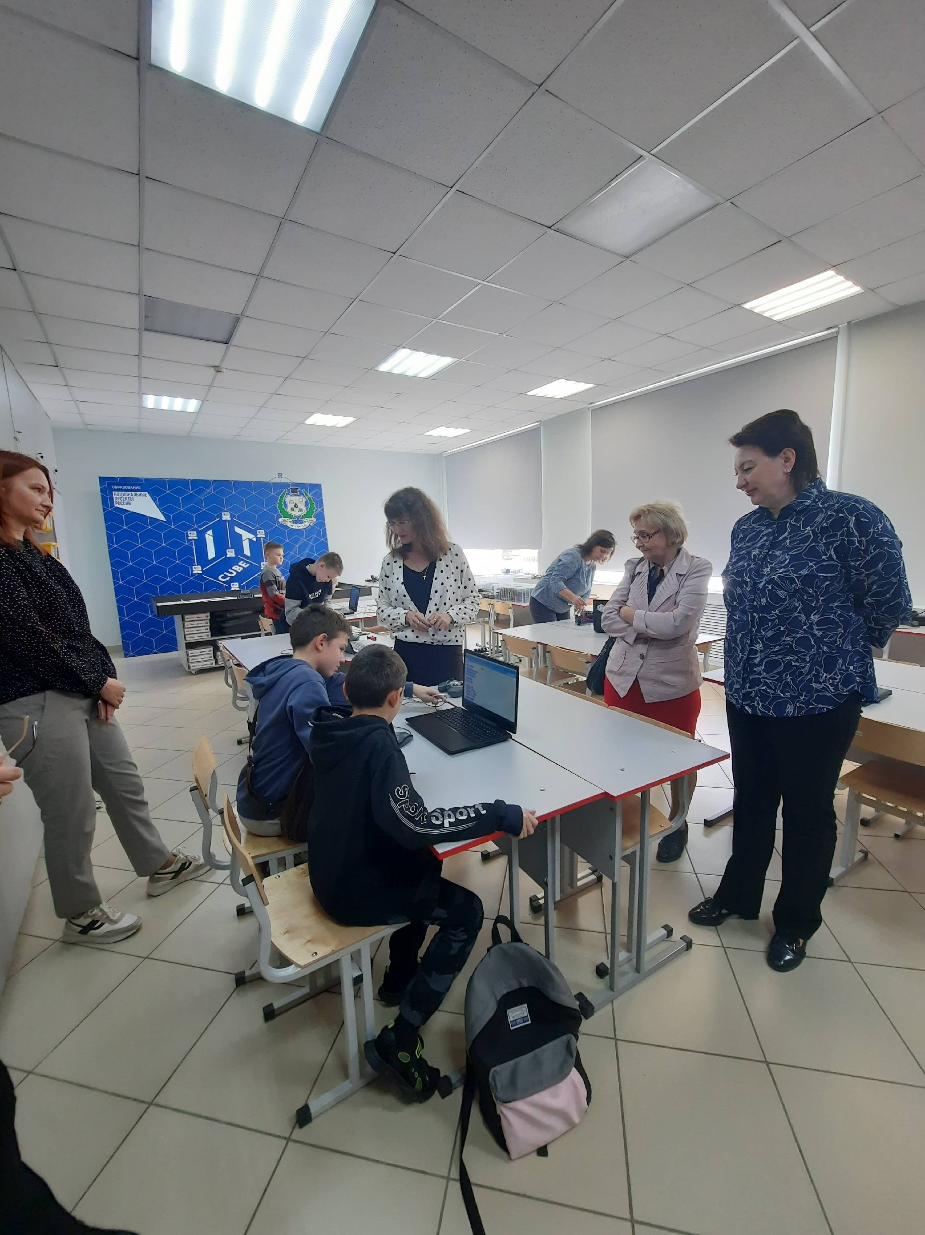

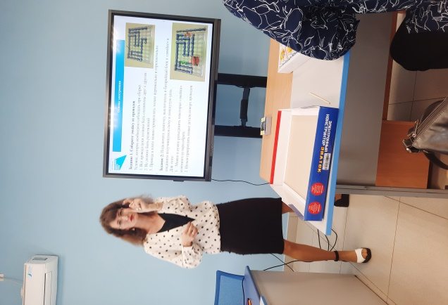

Учителям провели экскурсию, показали и рассказали об основных направлениях работы клуба. В заключении Марина Фёдоровна провела с физиками мастер-класс, на котором поделилась с коллегами секретом, как же с помощью электронного конструктора и небольших хитростей увлечь ребенка в проектную деятельность.

